基于超图结构的化工知识建模与检索增强
张秋雨，徐春明，周天航*
（中国石油大学（北京）未来能源学院，北京 102249）
* 通信作者：周天航，E-mail: zhouth@cup.edu.cn
1 引言与背景发现
化工实验知识在文献中普遍呈现多变量耦合的结构特征——材料、条件、性能指标与作用机理等要素常以"体系—材料—条件—指标—机理"的多实体关联形式共同描述一个完整实验事实。例如，一条液流电池电解液优化记录可能同时涉及支持电解质种类、浓度、操作温度、电流密度与能量效率等多个变量；这种多变量耦合性是化工领域知识的天然结构属性。
传统知识图谱采用二元关系（实体—关系—实体）建模知识，当面对上述高阶耦合关系时，必须将一条包含多个实体的实验事实拆分为多条二元边。这一拆分过程导致原本属于同一实验上下文的关联信息被分散到图谱各处，丢失了“多个条件共同作用于某一结果”的关键语义。超图（Hypergraph）通过超边（hyperedge）允许一条边连接任意数量的顶点，为高阶关系的完整保留提供了天然的数据结构优势。本文通过对液流电池化工子领域的系统文献分析，构建面向化工文献的领域适配超图增强检索框架（Hyper-ChE），以验证超图建模对化工知识表达与检索的有效性。
2 超图知识建模方法
针对化工文献的特点，本文提出化工领域适配的超图增强检索方法（Hyper-ChE）。该方法以文本块为基本处理单元，为不同子领域预定义实体类型体系（如材料、条件、性能指标、机理证据等）和关系/超边类型体系（如操作性能关系、机理路径关系、材料设计关系等），并通过大语言模型输出固定格式的结构化结果，使超图结构具备领域语义可解释性。
具体流程包括四个步骤：（1）文献解析与文本分块，将PDF或Markdown等文献内容切分为适合LLM处理的文本片段；（2）结构化信息抽取，当前实现中每个文本块通常进行两次LLM调用，第一次抽取实体列表，第二次基于实体列表与原文同时抽取低阶关系（low_order_relations）和高阶超边（high_order_hyperedges）；（3）超图自动构建，将抽取得到的实体写入顶点集合，将二元关系与三元及以上关系统一写入超边集合，并将实体、关系和原文片段分别建立向量索引；（4）检索问答阶段先由领域化提示词抽取查询关键词，再并行执行实体路径检索和关系路径检索：实体路径召回相关顶点并沿其邻接超边扩展，关系路径召回相关超边并反向展开其包含的实体，最后融合上下文输入LLM生成回答。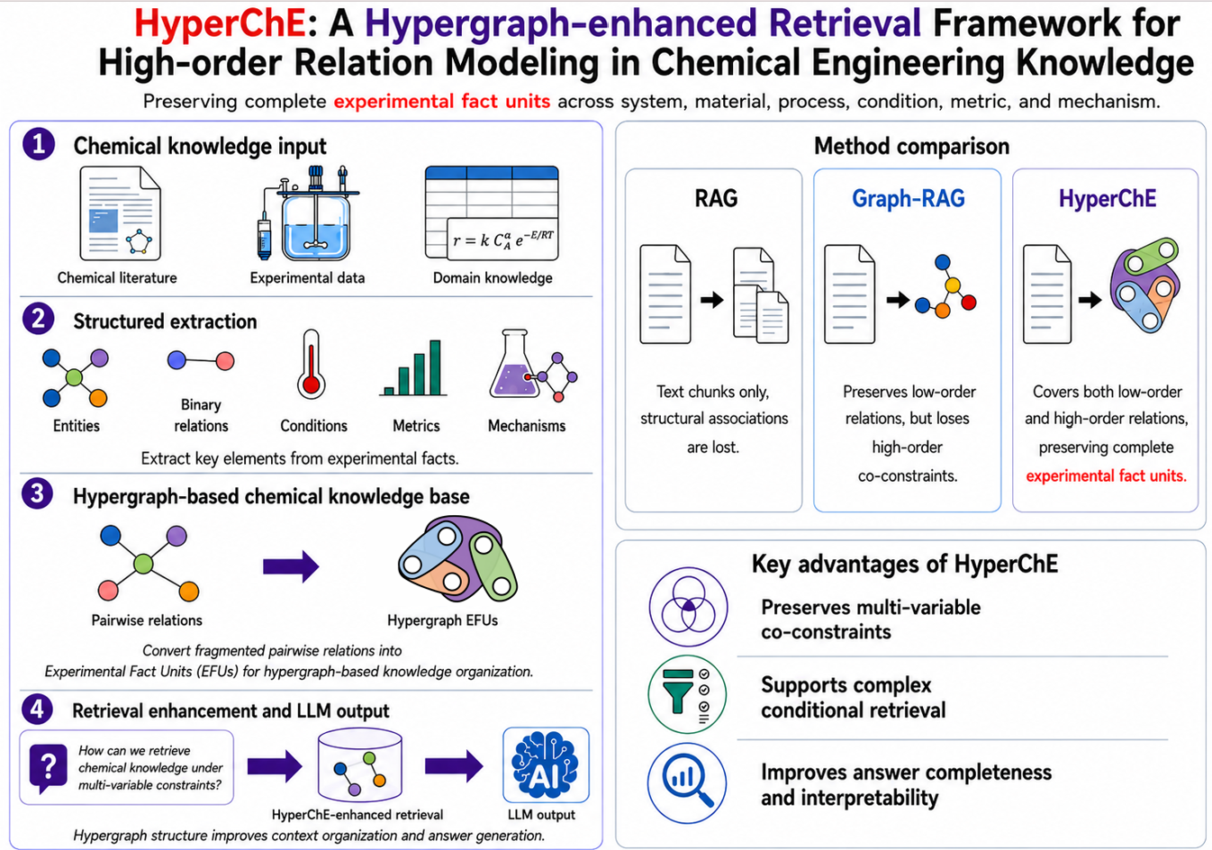
图1:Hyper-ChE方法总概览图
3 案例研究
案例：液流电池
液流电池案例入库50篇文献，获得664个文本块、9970个实体和12987条关系/超边。统计分析表明，其中二元关系10262条，高阶超边（阶数≥3）2715条，占比20.9%，最高阶数达20，意味着部分实验事实涉及多达20个实体的协同关联，典型地反映了液流电池实验的多因素耦合特性。12个问题测试中，Hyper-ChE平均召回103条超边/63个实体，Graph-RAG仅46条二元边。Q4多条件组合查询中，超图直接召回体系—材料—电流密度—效率的组合上下文；Q11策略推荐召回124条超边，Graph-RAG仅41条。
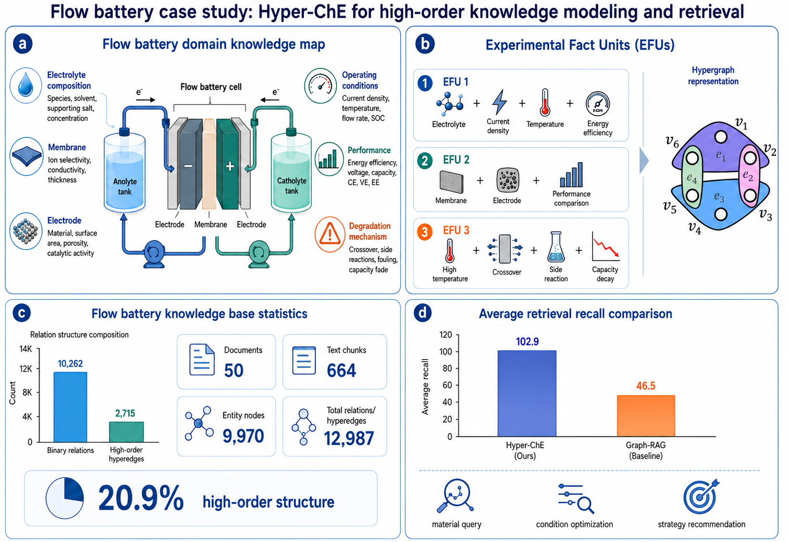
图2 液流电池case概览：(a) 关系组成；(b) 超图建模液流电池知识；(c) 数据库分析；(d)12个问题实体召回对比
4 讨论与结论
液流电池领域的高阶超边占比分别为20.9%，这充分说明了多变量耦合性是化工领域知识的天然结构属性。超图检索优势集中于多条件约束查询、跨材料对比和策略推荐。Hyper-ChE实现了从文献到超图知识库的自动化构建，未来将扩展领域覆盖并完善质量评价。
关键词：超图知识建模；检索增强生成；提示词工程；液流电池；PFAS降解
参考文献
[1] Feng Y, Hu H, Hou X, et al. Hyper-RAG: Combating LLM hallucinations using hypergraph-driven retrieval-augmented generation [J]. arXiv preprint arXiv:2504.08758, 2025.
[2] Lee J, et al. Knowledge graphs for process systems engineering: A review of fundamentals, applications and challenges [J]. Computers & Chemical Engineering, 2024, 185: 108696.
[3] Dagdelen J, Dunn A, Lee S, et al. Structured information extraction from scientific text with large language models [J]. Nature Communications, 2024, 15: 1418.
[4] Gao Y, Xiong Y, Gao X, et al. Retrieval-augmented generation for large language models: A survey [J]. arXiv preprint arXiv:2312.10997, 2024.
[5] Zhang R, et al. A review of knowledge graph reasoning technology: Applications and prospects in process industry [J]. Chinese Journal of Chemical Engineering, 2023, 63: 144-158.

